附件 1

“豫有引力推介官”全省教育系统主题直播 安排及观看说明

一、直播主题及安排

日期 | 开始时间 | 时长 | 主题/内容
7 月 20 日 | 19:30 | 40 分钟 | 中原担当（河南农业大学、河南中医 药大学、华北水利水电大学、南阳师 范学院）
7 月 27 日 | 19:30 | 40 分钟 | 中原文脉（安阳师范学院及安阳地区 高校、中小学）
8 月 3 日 | 19:30 | 40 分钟 | 中国精神（河南师范大学、信阳师范 大学、郑州工商学院）

二、直播观看方式

（一）视频号收看渠道

1. 关注“河南省教育厅 ”“豫教思语 ”视频号。


（“河南省教育厅 ”视频号）

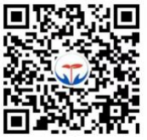

（“豫教思语 ”视频号）

2. 进入主页，点击“预约 ”，待直播开始即可观看。

（二）新浪微博平台收看渠道
1. 在新浪微博平台，搜索“河南教育 ”“豫教思语 ”微博账号 并关注。
2. 待直播开始，点击头像即可观看直播。

（三）抖音短视频平台收看渠道

1. 打开抖音，扫码进入抖音活动专区页面。

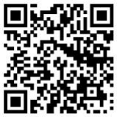

2. 点击“预约直播 ”，届时可收到开播提醒，按时收看即可。

